БЕРАЗЯКІ– 2

Вёска Беразякі-2 знаходзілася за кіламетр ад вёскі Беразякі-1. Уваходзіла ў склад калгаса “Парыжская Камуна”.
Вядома з пачатку 19 стагоддзя, як уласнасць памешчыка. У 1834 годзе
пражывала 87 жыхароў. У 1926 у Беразяках-2 налічвалася 35 двароў, 251 жыхар. У 1930-я гады вяскоўцы ўступілі ў калгас. У гады вайны вёска была акупіравана нямецка-фашысцкімі захопнікамі. 36 вяскоўцаў змагаліся на фронце, 24 з іх загінулі.
1986. У вёсцы 57 гаспадарак і 148 жыхароў.
Чаго толькі не прынесла хмара з Чарнобыля на гэтыя землі напярэдадні Першамая 1986 года.
-Што нам тая радыяцыя. Мы “тыгры” і “фердынанды” на лапаткі
клалі, а нас радыёнуклеідамі палохаюць,- жартавалі ветэраны вайны.
Аднак пасля першамайскіх дажджоў, калі на лужах і балоцьвінах паўз берагоў з’явіліся жаўтавата-фіялетавыя плямы, калі стала сохнуць у роце і давіць на сківіцы, калі на хаду сон пачаў браць, як наркотык, людзі пачулі бяду. Пачулі і задумаліся, але іх супакойвалі, не гаварылі праўду. Салдаты пачалі перавозіць хворую зямлю з месца на месца, ставіць агароджы, быццам імі можна было агарадзіць людзей ад бяды.
Усё гэта болем адбівалася ў сэрцы, а яшчэ бальней было, калі першыя машыны са скарбам і гаспадарамі пакідалі вёскі. Адсяленцы. Пакідалі сваіх продкаў, сваё дзяцінства, усё, што было звязана з Беразякамі.
Зніклі Беразякі з афіцыйных папер, паштовых адрасоў.
Ці давядзецца яшчэ людзям пабываць там, дзе прайшло іхняе жыццё?
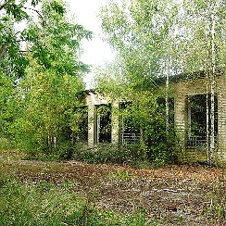
Беразяцкая сярэдняя школа

Федор Иванович Куксин воспитал не одно поколение учеников
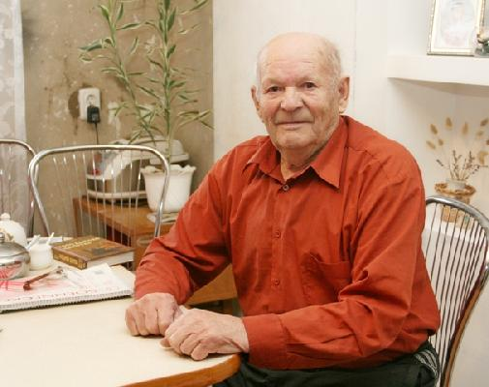

В своей жизни Федор Иванович всего добивался самостоятельно. Он родился в крестьянской семье в Краснопольском районе, деревне Драготынь. Раннее детство, как и отца, практически не помнит. Глава семьи погиб во время работы на Керченском металлургическом заводе. Детей растила мама. В первый класс Федор пошел рано. У него было огромное желание хорошо учиться. Так как на квартире у них проживал учитель, мальчишка имел доступ к книгам из школьной библиотеки. Быстро научился читать и писать рукописными буквами, и все свободное от учебы время отдавал чтению. Любимыми книгами были произведения Лынькова, Коласа, Толстого. Куксину удалось за один год закончить два класса. После начальной школы пошел в семилетку за шесть километров. Для мальчишки-пятиклассника дорога через лес, кустарники, грязь, а зимою и в снег, была сложной. Но он, держа в руках сшитую им лично из клеенки сумку для учебников, бежал навстречу знаниям. В летний период помогал матери и сестре на огороде, пас скот, заготавливал дрова на зиму, работал в местном колхозе. Когда началась Великая Отечественная война, юноша закончил восемь классов. Первые известия о страшной трагедии в их деревню пришли спустя четыре дня. Сразу все изменилось, померкло, стало унылым. И сейчас перед глазами те жуткие картины расставания мужей, сыновей со своими родными. К сожалению, многим из них не удалось вернуться с войны. Местные жители еще до прихода немцев вырыли блиндажи. Такое сооружение могло защитить их только от пуль. Но даже это укрытие вместило их на время нахождения немцев в деревне. Мальчишки собирали в лесу снаряды, с которых отвинчивали предохранители. Это было опасное занятие, жертвами которого стало несколько человек. Не один раз попадали и под обстрел немцев, прятались от них под полом в избе, в лесу, так как молодежь забирали и угоняли на невольничьи работы в Германию.
После войны молодежь трудилась в колхозе. Несмотря на расстояния, перерывы в учебе, недоедание, нехватку одежды мальчишке удалось закончить десять классов школы. Он поступил в Могилевский учительский институт, который успешно закончил, потом был призван на обязательную службу в армию, которая стала для него еще одним непростым испытанием на стойкость. Прибыв домой, он не застал в живых мать. В Краснопольском РОНО получил назначение на работу в д. Березяки. Здесь он и познакомился со своей будущей женой Валентиной, учительницей белорусского языка и литературы. Учеников у них было очень много, работали в две смены с большими классами и при тусклых керосиновых лампах.
Молодые люди зарегистрировали свой брак, построили свой дом, завели домашнее хозяйство. В семье родился первенец. Через год Федор Иванович был назначен завучем школы, а потом и директором, заочно закончил Могилевский пединститут по своей специальности. Его школа была лучшей в районе. За добросовестный труд в 1967 году Федора Куксина наградили орденом «Знак Почета», избрали депутатом Могилевского областного Совета, а еще через год Указом Президиума Верховного Совета БССР ему присвоено почетное звание «Заслуженный учитель школы БССР». В его жизни было еще много наград и областного и районного уровней. Некоторое время Федор Иванович работал заведующим Краснопольским РОНО.
После аварии на Чернобыльской АЭС Куксины переехали в Дрибинский район. На новом месте трудно было начинать все заново. Помогли сын Олег со своей семьей, а также взаимная поддержка супругов, которые вместе прожили более пятидесяти лет в любви и согласии. Когда жена умерла, Федор Иванович переехал к сыну в Александрию.
Жизнь продолжается. Куксин много читает, старается следить за собственным здоровьем, радуется внукам и правнукам. Также он любит перечитывать воспоминания, написанные его рукой, о непростых, но счастливых для него молодых годах, матери, сестре, жене и сыне, которые всегда в его сердце.

Марина РАНДИЦКАЯ.
Фото Александра РЫБАКОВА.

